Wireframe version Mobile
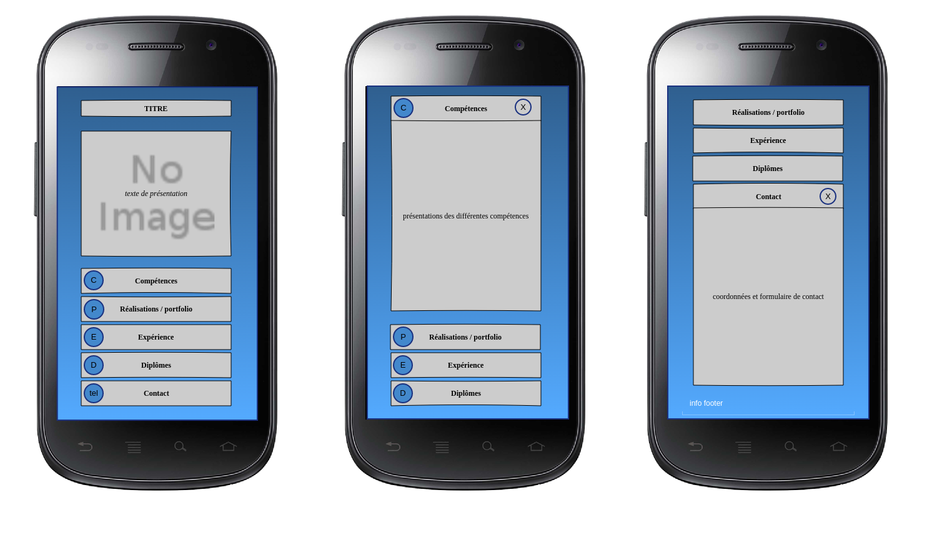
Spécifications fonctionnelles et techniques :

Généralités :
- couleur dominante : bleu
- police d’écriture : courgette, julee (à choisir selon rendu)
- responsive design et material design

Header :
→ titre
Body :
→ 1 div principale avec une image de fond et un texte de présentation par dessus.
→ 5 div correspondant aux 5 catégories d’informations.
- chaque catégorie a un logo qui la caractérise (représenté ici par un disque bleu)
- Lorsqu’une catégorie est sélectionnée, celle-ci s’agrandi pour faire apparaittre son contenu.
- Si une catégorie est déjà ouverte, cette dernière se ferme.

Footer :
→ diverses info complémentaires.

